Kenney
游戏说明 & 开发文档
武云潇 洪立杰 姚元通 纪贞
2015-07-08
开发平台：Win32 + DirectX 9
开发环境：Visual Studio 2008
工作目录：..\Bin
游戏类型：冒险 / 平台 / 过关

游戏说明：

左右方向键 或 AD 控制角色移动
下方向键 或 S 下蹲
上方向键 或 W 进入传送门或攀爬梯子
Space 跳跃
鼠标点击NPC 角色位于NPC身旁时可与其对话
F11 开启调试&无敌模式
F10 关闭调试&无敌模式

开发文档：

文件结构：
.\Kenney.exe 主程序
.\MapData\ 关卡内容
.\Resource\Background 背景资源
.\Resource\Block 资源合图
.\Resource\Layout 对话框布局
.\Resource\Monster 怪物参数
.\Resource\NPC NPC参数
.\Resource\Player 玩家模型参数
.\Resource\Task 任务参数
.\Resource\UI UI参数
.\Resource\Goods 商品参数
..\..\KenneyMapEditor 地图编辑器 实现者：武云潇
..\..\KenneyTaskEditor 任务编辑器 实现者：洪立杰
..\..\KenneyDialogGenerator 对话框背景XML生成器 实现者：武云潇
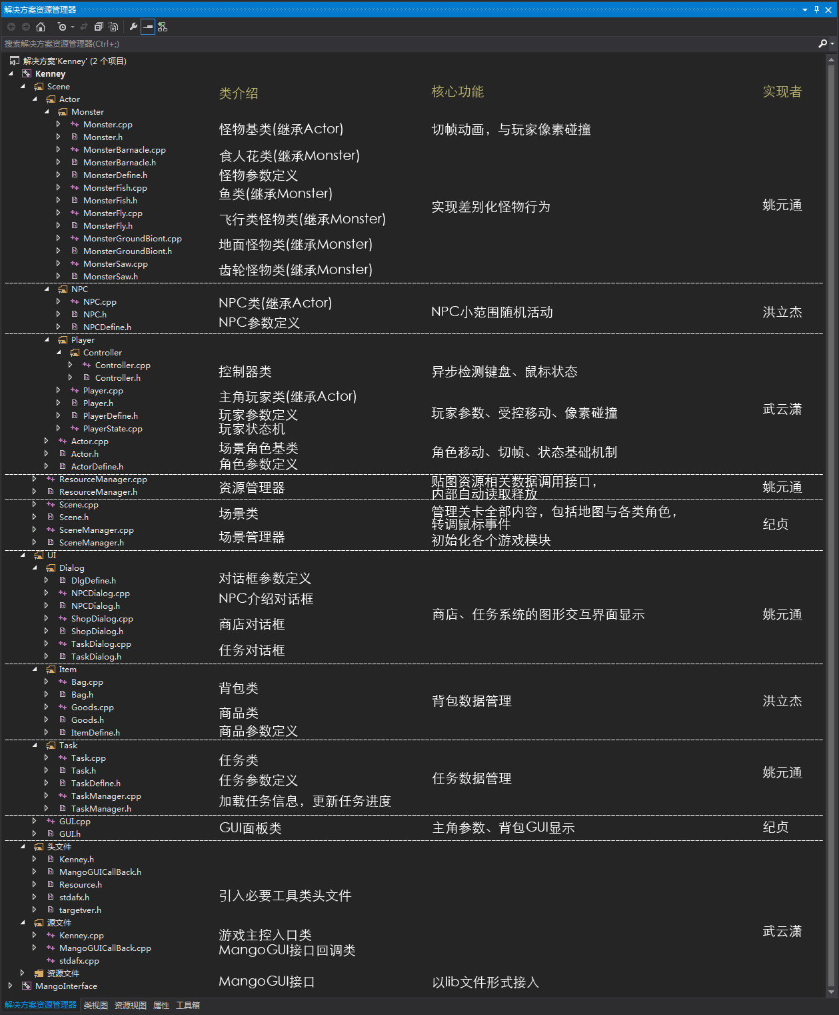
架构设计：

策划部分交互：
地图编辑器：
使用鼠标中键拖动卷屏，按下Shift拖动一次放置或清除多块格子。
添加如下物品后需要在相同位置添加触发器：
传送门：触发器id为目标关卡id
齿轮类怪物：触发器id为移动方向(0为纵向，其他为横向)。
任务编辑器：
每编辑完成一个任务后点击保存(保存在内存中)，在完成所有变更后点击关闭，提示是否保存到原文件，点击“是”存储文件，点击“否”放弃所有更改。
对话框背景XML生成器：
按提示输入背景宽高及左上角坐标，生成无拉伸变形效果的对话框背景XML文件，及全部资源名称与对应矩形区域参考信息。

辅助资源：
Kenney (CC0协议美术资源)
http://www.kenney.nl
TinyXML2
https://github.com/leethomason/tinyxml2
像素地图编辑器 – 李良

